**Отчет**

**о проведении декады учителей гуманитарного цикла**

***2021-2022 уч.г.***

*Период проведения: 13.01-31.01.2022.*

**«Если мы мыслим о Культуре,**

**это уже значит – мы мыслим и о Красоте,**

**и о Книге как о создании прекрасном»**

**Цель:** Совершенствование педагогического мастерства учителей гуманитарного цикла в целях повышения качества образования, направленного на воплощение задачи социализации личности ученика посредством учебной деятельности и внеклассной работы по предмету.

Мероприятия, проведенные в рамках декады, были направлены на реализацию следующих **задач:**

* Непрерывное развитие профессиональной компетентности учителя в условиях требований времени;
* Использование интеграций урочной и внеурочной деятельности по предметам гуманитарного цикла;
* Создание оптимальных условий для получения школьниками качественного образования;
* Распространение передового опыта учителей, создание банка методических разработок;
* Развитие научно-исследовательской и проектной деятельности обучающихся;
* Систематизация работа по развитию речи обучающихся.

**Ориентир декады:**

**«Год культурного» наследия»**

В ходе декады были проведены учителями следующие мероприятия:

**Вторушина Е.И.**

1. Презентации и газеты о народах России 7А,10А
2. Классный час «Башкирский народ» в 7 «А»
3. Поход в музей с 10 «А»
4. Подготовка к конференции «Без срока давности» с учениками 7-10-х классов

**Бородина К.С.**

1. Презентации и газеты о народах России 9А, 6Б
2. ВКС «Без срока давности» (победители школьного тура: Уваров Я. и Корнеев А. — 5 «а» кл., Носова Р. — 6 «б» кл., Сидорова А. — 9 «а» кл.)
3. Открытый урок РЯ в 9 «А» классе на тему «СПП с придаточным времени» (в рамках подготовки к ОГЭ)
4. Конкурс «Живая классика» на школьном уровне (ученица 6 «Б» кл Паун Анастасиячитает прозу, Ф.Ибрагимова «Прости нас, дед»)
5. Экскурсия с 9 «а» кл. в краеведческий музей (военная тематика)

**Волнушкина Н.А.**

1. Лингвистические игры с 5 по 8 класс по теме "Культура народов России"
2. Уроки рус.яз.с использованием культурно-исторического материала(тексты)
3. Презентации и газеты о народах России 6, 8-е классы
4. Библиотечные часы 7а, 8а – «Знакомство с культурой Урала»
5. Экскурсия в краеведческий музей (военная тематика)

**Сутягина О.Г.**

1. Презентации и газеты о народах России 5А, 5Б
2. Уроки в 5-х классах «Семейные ценности народов России», «Величие многонациональной Российской культуры»
3. Классный час в 6 В « Знакомство с традициями, обычаями цыганской народности»
4. Поездка в кинозал г. Талица для просмотра фильма. 6В класс.

|  |
| --- |
| 1. Экскурсия в библиотеку пос. РТС , знакомство с музеем, 6в;  2. «П.П.Бажов (творчество )» - Плеханова Ж .Г. (Троицкая библиотека); 6-в ,5-б,5-а  3. «Герои –наши земляки» (Н.И.Кузнецов), Боровягина К.В. (Троицкая библиотека); 6-в ,6-б  4. «Снятию блокады Ленинграда посвящается» - Тимофеева Т.Н. (Троицкая библиотека); 6-б,6-в ,7-б;  5. Презентации и газеты о народах России. Оформление информации  «Украина» 7б; |

**Изюрова С.А**

К началу декады был оформлен стенд с планом мероприятий на период проведения.

Все мероприятия декады отвечали **целям и задачам** обучения, отражали систему работы каждого учителя по теме самообразования, способствовали обмену методическим опытом.

**Общешкольные мероприятия:**

**I. Н-П Конференция «Без срока давности»**

Цель: сохранение и увековечение памяти о Великой Отечественной войне 1941-1945 годов, трагедии мирного населения СССР, жертвах военных преступлений нацистов и их пособников в период Великой Отечественной войны 1941-1945 годов.*Участники: 7-10 классы*

**II. Создание материала «Культурное наследие народов России»**

(Общешкольная Презентация) *Создатели - ученики 5-10 классов*

Фото декады:

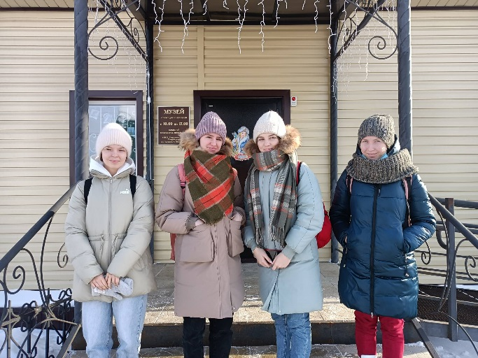 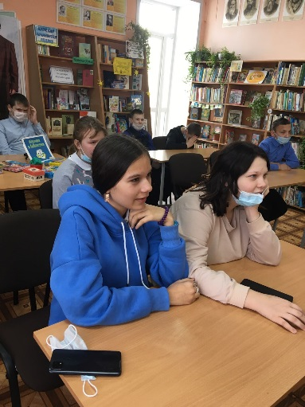 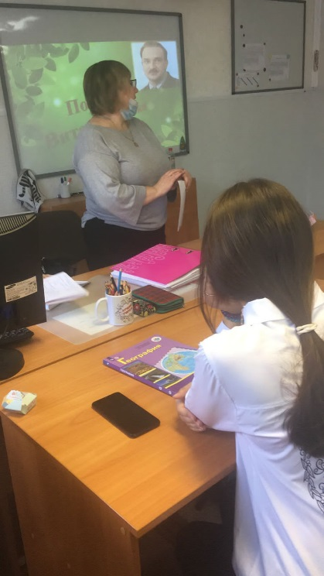

Ученики 10 класса у краеведческого музея Экскурсия в библиотеку РТС Библиотечные часы

**Выводы:**

1. Отметить участие всех учителей МО: Волнушкиной Н.А., Вторушиной Е.И, Бородиной К.С., Изюровой С.А., Сутягиной О.Г.
2. Учителям-предметникам:

* Продолжать делиться опытом, посредством приглашения на открытые уроки;
* привлекать к участию в мероприятиях обучающихся, имеющих низкий уровень учебной мотивации;
* повышать уровень методической грамотности путем самообразования участия в подготовке и проведении методических семинаров школьного и районного уровня.

Руководитель МО учителей гуманитарного цикла: Сутягина О.Г.